王娅
姓名 | 王娅 | 性别 | 女 | 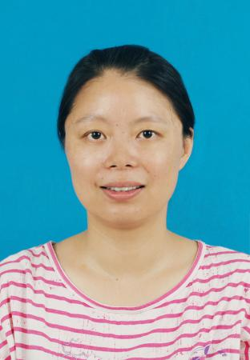
学历 | 研究生 | 学位 | 硕士
院系 | 城市建设与交通学院 |  | 专业技术职务  及专家称谓 | 副教授
邮箱 | 254262985@qq.com
主要研究领域  及方向 | 建筑设计
个人  简历 | 1996.9-2001.6 安徽建筑工业学院 本科 学生  2001.7-2004.7 安徽理工大学 教师  2004.9-2007.6 合肥工业大学 研究生 学生  2007.7至今 合肥学院 教师
近五年主要科研项目 | 1、2015年安徽省高等学校自然科学研究项目一般项目 “新型城镇化进程中安徽小城镇规划设计方法研究”，项目编号：KJ2015B1105902，五类，主持，已结题  2、2018年企业委托类课题“基于智能建筑设备安装建筑方案优化设计（研究经费22W）”，四类，主持，已结题。
主要成果（论文、著作、专利等） | 1、Analysis on Influence of Building Envelope Structure On Energy Conservation Characteristics of Building，Revista de la Facultad de Ingernieria，2017年1月，EI（JA）一类  2、 Experimental Analysis on Refractory Properties of Tall Buildings，《Revue des Composites et des Matériaux Avancés》，2019年8月，EI（JA）一类  3、徽派建筑的特色与传承，赤峰学院学报(自然科学版)，2014年7月，三类  4、基于生态理念的小城镇规划设计探讨,哈尔滨师范大学学报，2017年1月，三类  5、新农村建设中小城镇规划策略路径选择,黑河学院学报,2017年7月，三类  6、基于建筑节能的高层住宅建筑设计探讨，黑龙江工业学院学报(综合版），2018年1月，三类  7、对现代住宅设计理念和发展趋势的初探，山东农业工程学院学报，2018年4月，三类  8、一种遮阳通风窗帘 新型实用专利 2016年
获奖
情况

